21.10.2026
E-pasta nosaukums
Par ziņošanu par nāves gadījumiem pacientiem ar gripas infekciju
E-pasta teksts
Labdien!
Nacionālais veselības dienests nosūta Slimību profilakses un kontroles centra vēstuli “Par ziņošanu par nāves gadījumiem pacientiem ar gripas infekciju”.
Pielikumā:
- Vēstule “Par ziņošanu par nāves gadījumiem pacientiem ar gripas infekciju”
- Paziņojuma veidlapa „Paziņojums par pacienta nāvi, kuram diagnosticēta gripa vai ir pamatotas aizdomas par inficēšanos ar gripas vīrusu” Microsoft Excel formātā
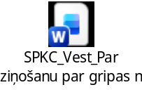
Ar cieņu
Nacionālais veselības dienests

